**Лабораторная работа № 8.** Работа со строками.

**Цель работы**: Научится применять функции, изучить принцип обработки событий.

**Задания**

1. Проверить примеры из лабораторной работы.

**2. Общие задания:**

1. Слова в заданном тексте разделяются пробелами. Напишите программу, которая определяет количество слов в тексте.

3. Напишите программу, которая "сжимает" заданный текст, т. е. заменяет все подряд идущие пробелы на один.

**3.Индивидуальные задания по вариантам**

4. В строке, состоящей из слов, разделенных пробелами, определить длину кратчайшего и самого длинного слова в строке.

**Код:**

<!DOCTYPE html>

<html lang="en">

<head>

<meta charset="UTF-8">

<meta http-equiv="X-UA-Compatible" content="IE=edge">

<meta name="viewport" content="width=device-width, initial-scale=1.0">

<title>Document</title>

<script>

window.onload = function () {

var btn = document.getElementById('btn');

var rez = document.getElementById('rez');

btn.onclick = function () {

text = document.getElementById('text').value.match(/\p{L}+/ug).length;

rez.innerHTML = "Количество слов в тексте: " + text;

}

var btn2 = document.getElementById('btn2');

var rez2 = document.getElementById('rez2');

btn2.onclick = function () {

text2 = document.getElementById('text2').value.replace(/\s+/g, " ");

rez2.innerHTML = "\"Сжатый\" текст: " + text2;

}

var individbtn = document.getElementById('individbtn');

var individrez = document.getElementById('individrez');

individbtn.onclick = function () {

long = document.getElementById('individtext').value.split(' ').reduce((l, s) => l.length >= s.length ? l : s);

short = document.getElementById('individtext').value.split(' ').reduce((l, s) => l.length <= s.length ? l : s);

individrez.innerHTML = "Самое длинное слово: " + long + "<br>Самое короткое слово:" + short;

}

}

</script>

</head>

<body>

<h3>Общие заданияы</h3>

<b>Общее задание №1</b>

<div>

<input type="text" id="text">

<button id="btn">Расчитать</button>

<div id="rez"></div>

</div>

<hr>

<b>Общее задание №2</b>

<div>

<input type="text" id="text2">

<button id="btn2">Расчитать</button>

<div id="rez2"></div>

</div>

<hr>

<h3>Индивидуальное задание</h3>

<div>

<input type="text" id="individtext">

<button id="individbtn">Расчитать</button>

<div id="individrez">

</div>

</div>

</body>

</html>

**Результат:**

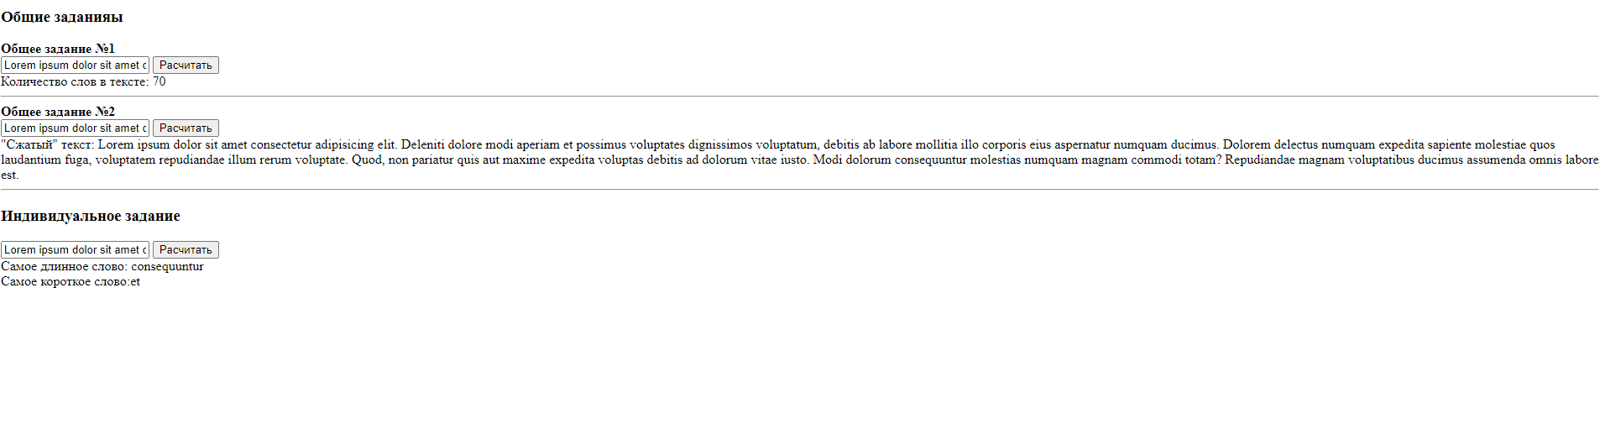

**Вывод:** Научилась работать со строками.